**Wyniki szkolnego konkursu z okazji Dnia Ziemi**

**„Matka Ziemia wzywa na ratunek!”.**

Został rozstrzygnięty Plastyczny Konkurs Ekologiczny „Matka Ziemia wzywa na ratunek!”. Serdecznie gratulujemy zwycięzcom:

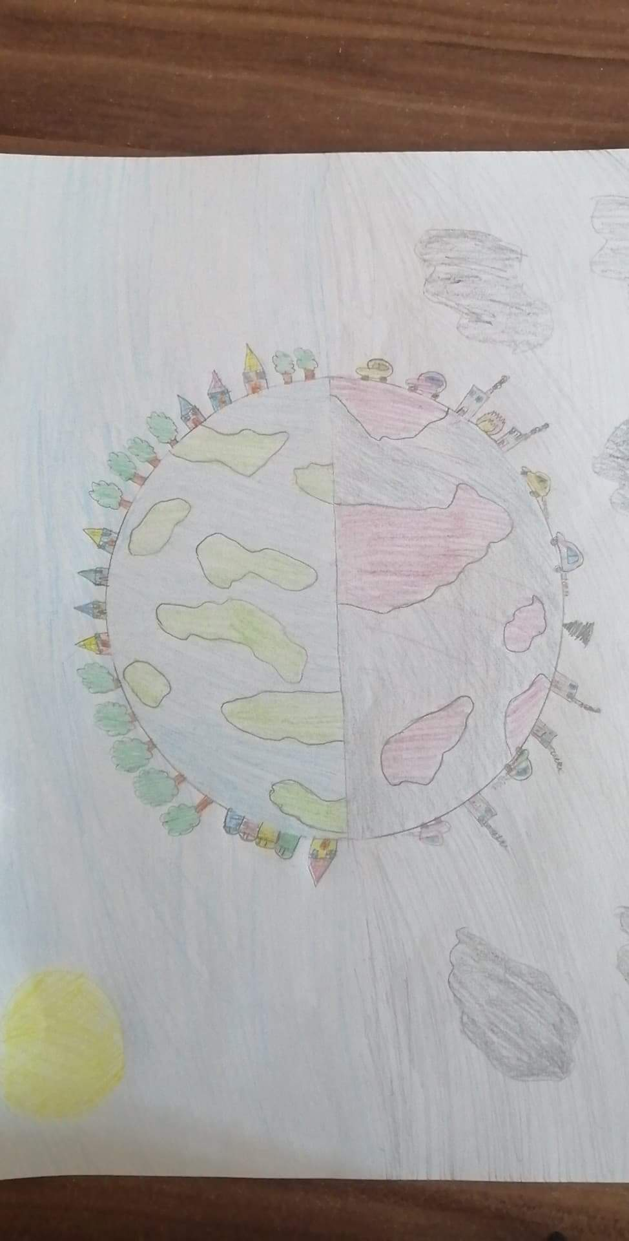

Luiza Łach klasa III

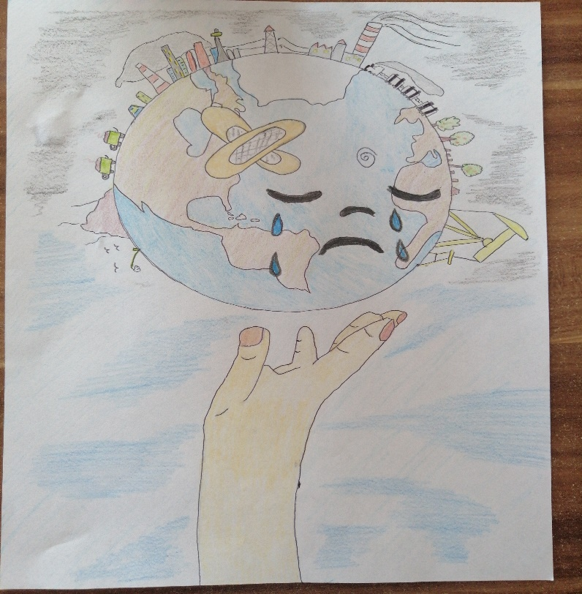

Dominik Łach klasa VII